

รายงานผลการปฏิบัติราชการ ประจำเดือน มีนาคม
ประจำปีงบประมาณ พ.ศ. 2568
สถานีตำรวจภูธรป่าไร่

คำนำ

ตามการประเมินคุณธรรมและความโปร่งใสในการดำเนินงานของหน่วยงานภาครัฐ (Integrity and Transparency Assessment : ITA) ของสถานีตำรวจ ประจำปีงบประมาณ พ.ศ. 2568 ตัวชี้วัดที่ 9 การเปิดเผยข้อมูล ตัวชี้วัดย่อยที่ 9.2 การบริหารงาน ข้อ O7 รายงานผลการปฏิบัติราชการประจำเดือน โดยให้แสดงรายงานการปฏิบัติราชการประจำเดือนของสถานีตำรวจในรอบ 6 เดือนแรก ของปีงบประมาณ พ.ศ. 2568 (ตุลาคม 2567 - มีนาคม 2568) แยกเป็นรายเดือน และเผยแพร่เป็นประจำทุกเดือน บนเว็บไซต์ของสถานีตำรวจ สถานีตำรวจภูธรป่าไร่ จึงได้รวบรวม ผลการปฏิบัติราชการประจำเดือน มีนาคม 2568 โดยแยกการปฏิบัติ เป็น 5 สายงาน ประกอบด้วย งานอำนวยการ งานป้องกันปราบปราม งานจราจร งานสืบสวน และงานสอบสวน เผยแพร่ข้อมูลการปฏิบัติงานบนเว็บไซต์ของสถานีตำรวจภูธรป่าไร่ https://parai.mukdahan.police.go.th/
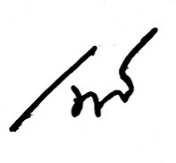

พันตำรวจโท
( เนติพจน์ สุภารี )
สารวัตรใหญ่สถานีตำรวจภูธรป่าไร่
31 มีนาคม 2568

1. งานอำนวยการ
วันที่ 19 มี.ค.68 เวลา 13.00 น. ภายใต้อำนวยการของ พ.ต.ท.เนติพจน์ สุภารี สวญ.สภ.ป่าไร่ ได้มอบหมายให้ ร.ต.อ.ธีระพงษ์ กนึกรัตน์ รอง สว.(ป.) สภ.ป่าไร่ ตำรวจชุด จิตอาสา ผู้ใหญ่บ้าน ผู้ช่วยผู้ใหญ่บ้าน คณะกรรมการหมู่บ้าน อสม. จิตอาสาภาคประชาชน ได้ร่วมกันพัฒนาปรับแต่งกิ่งไม้ ทำความสะอาด เก็บกวาดขยะ บริเวณลานวัดบ้านป่าไร่ ตำบลป่าไร่ อำเภอดอนตาล จังหวัดมุกดาหาร
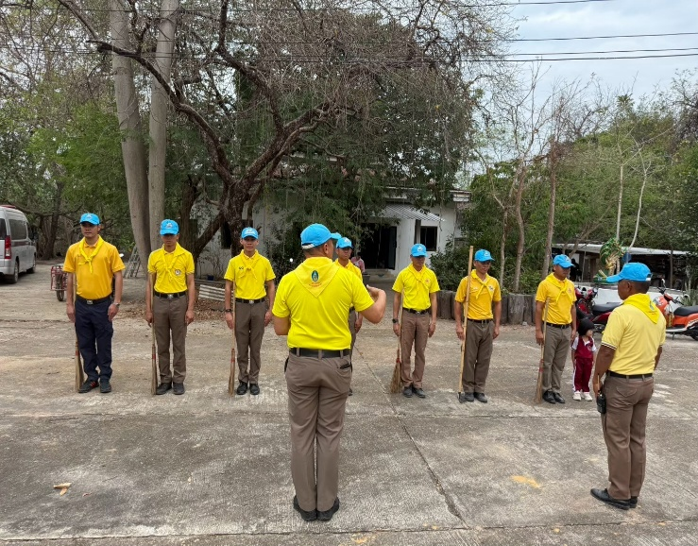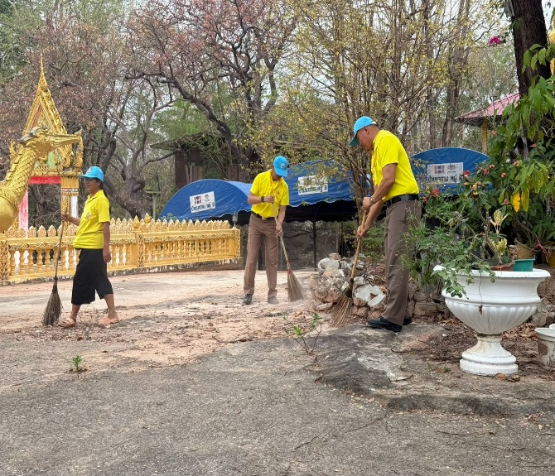

2. งานป้องกันปราบปราม
วันที่ 20 มี.ค.67 เวลา 15.00 น.ภายใต้อำนวยการของ พ.ต.ท.เนติพจน์ สุภารี สวญ.สภ.ป่าไร่ มอบหมายให้ ร.ต.ท.ปรีดา พรหมชาติ รอง สว.(ป.) สภ.ป่าไร่ พร้อมสายตรวจ,จราจร ได้ร่วมกันออกตรวจพื้นที่ประชาสัมพันธ์ร้านซ่อมรถจักรยานยนต์ ขอความร่วมมือไม่ให้ดัดแปลงแต่งรถซิ่ง ท่อดัง ให้กับกลุ่มวัยรุ่นที่มีพฤติกรรมแข่งรถในทาง หมู่ที่ 4 บ้านหนองเม็ก ตำบลป่าไร่ อำเภอดอนตาล จังหวัดมุกดาหาร
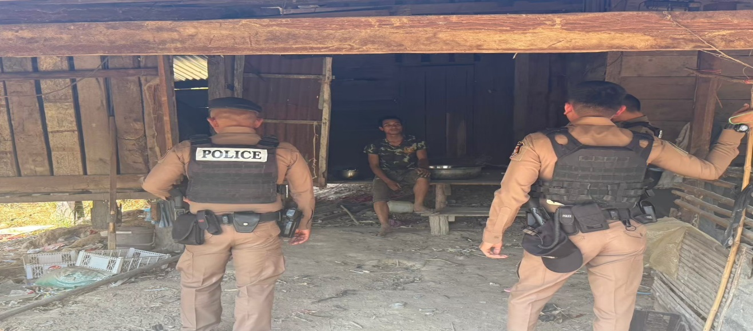

3. งานจราจร
เมื่อวันที่ 24 มี.ค. 67 เวลาประมาณ 09.00น. ภายใต้การอำนวยการของ พ.ต.ท.เนติพจน์ สุภารี สวญ.สภ.ป่าไร่ มอบหมายให้ ร.ต.ท.ปรีดา พรหมชาติ (หัวหน้างานจราจร) พร้อมด้วย ว.30 จราจร เป็นวิทยากรบรรยายกฎหมายจราจร ให้ความรู้แก่ ประชาชน “ตามกิจกรรมรณรงค์ วันความปลอดภัยของผู้ใช้ถนน” เพื่อสร้างจิตสำนึกและการควบคุมดูแลให้กับประชาชนทั่วไป ณ ห้องประชุม อบต.ป่าไร่
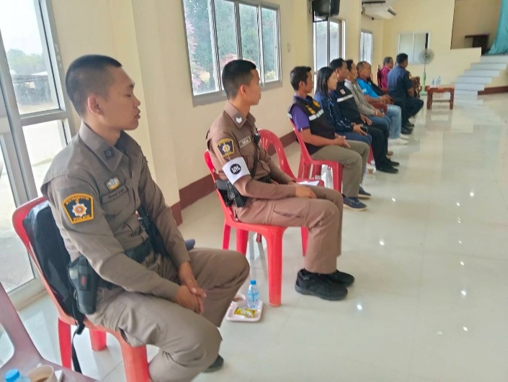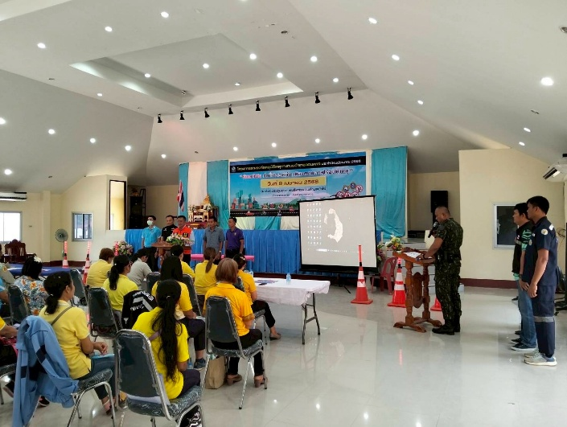

4. งานสืบสวน
วันที่ 11 มี.ค.67 เวลา 17.50 น. ภายใต้อำนวยการของ พ.ต.ท.เนติพจน์ สุภารี สวญ.สภ.ป่าไร่ ได้มอบหมายให้ พ.ต.ท.สมยศ สร้อยโพธิ์ สว.สส.สภ.ป่าไร่ ได้ร่วมกันจับกุมตัวผู้ต้องหา 1 ราย
พร้อมของกลาง ยาเสพติดให้โทษประเภท1(เมทแอมเฟตามีน)ชนิดส้มปนแดง ลักษณะกลมแบน ด้านหนึ่งผิวเรียบ อีกด้านหนึ่งมีสัญลักษณ์ WY จำนวน 4 เม็ด
โดยกล่าวหาว่า 1.มียาเสพติดให้โทษประเภท1(เมทแอมเฟตามีน)ไว้ในครอบครองโดยผิดกฎหมาย
2. 2.เสพยาเสพติดให้โทษประเภท1(เมทแอมเฟตามีน)โดยผิดกฎหมาย
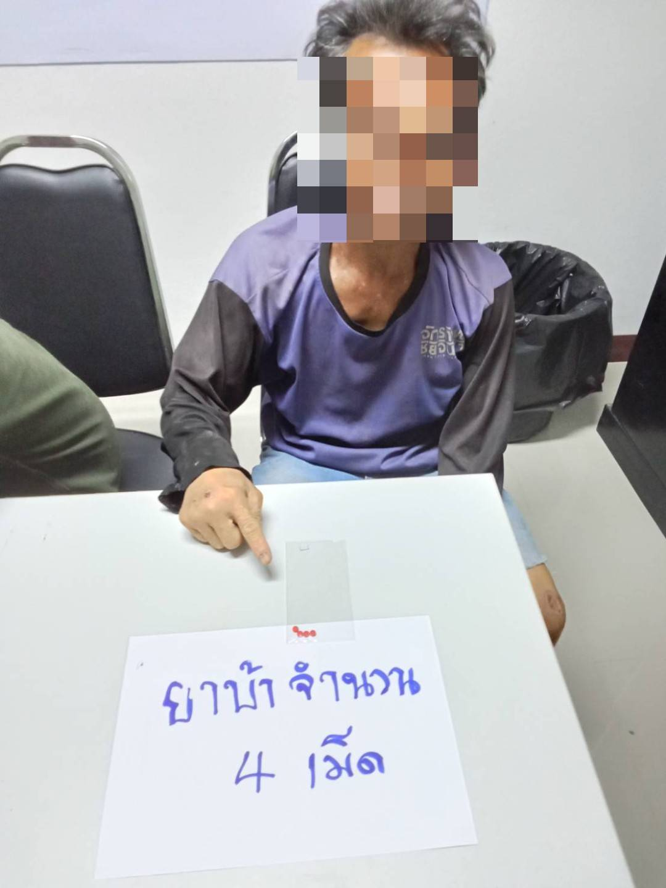
5. งานสอบสวน
วันที่ 16 มี.ค 2567 เวลา 15.50 น. ร.ต.อ.ประยูร อุ่นตา รอง สว.(สอบสวน)ฯ ได้รับแจ้งเหตุลักทรัพย์ มีขโมยของที่ บ้านเหล่าหมี ต.เหล่าหมี อ.ดอนตาล จ.มุกดาหาร พนักงานสอบสวนได้ลงพื้นที่ไปยังจุดเกิดเหตุ เพื่อไปดูจุดเกิดเหตุและบันทึกภาพเพื่อจะได้ดำเนินคดีตามกฎหมายต่อไป
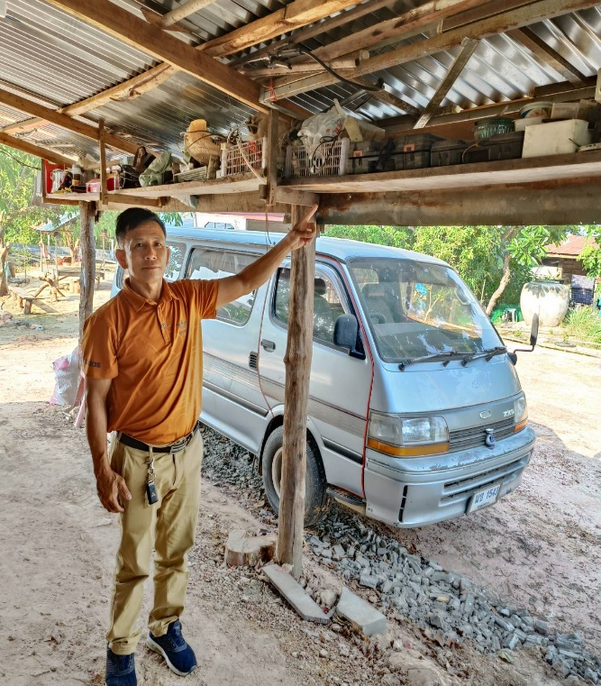
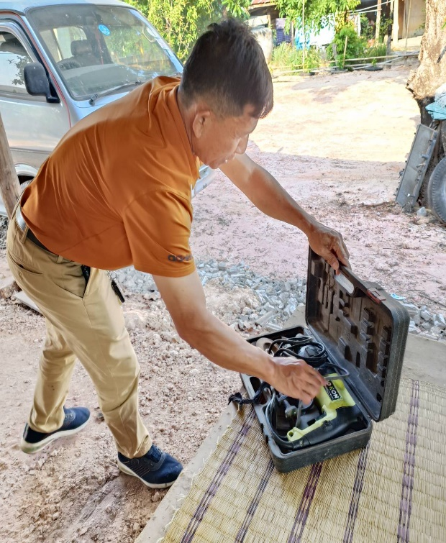

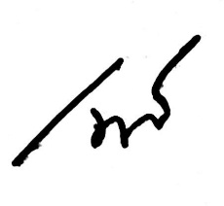

พันตำรวจโท
( เนติพจน์ สุภารี )
สารวัตรใหญ่สถานีตำรวจภูธรป่าไร่
31 มีนาคม 2567

